一、选择题 (15分)
1、B 2、B 3、B 4、D 5、A 6、B 7、B 8、C 9、A 10、C 11、A 12.B 13. ①C ②A 14.D
二、简述题 (20分)
1、解答：（8分）
（1）D 完成触发器，代表设备准备就绪、MASK中断屏蔽触发器。（2分）
（2）向量地址：外设的中断服务程序入口地址所存存储单元的地址。
入口地址：中断服务程序的第1条指令所在存储单元的地址。（2分）
（3）假设右边是输入设备键盘，结合中断接口电路，说明工作过程。 （4分）
中断请求 中断判优 中断响应 中断处理（或中断服务） 中断返回

2、解答：（17分）
组合逻辑控制器的设计思想是采用硬连接逻辑，首先根据指令系统，写出对应所有机器指令的全部微操做及其节拍安排，然后列出操作时间表，写出每种微操做的逻辑表达式，化简后画出相应的逻辑电路。
微程序控制器的设计思想是采用存储逻辑，首先根据指令系统，写出对应所以机器指令的全部微操做及其节拍安排，然后列出操作时间表，再根据微操做的数目，进过压缩后确定微指令的控制方式、下地址形成方式、微指令格式及微指令字长、编写出全部微指令的代码，最后将微指令的码点存入到ROM中。
组合逻辑控制器完成ADD X的微操做命令及节拍安排：
取指周期： 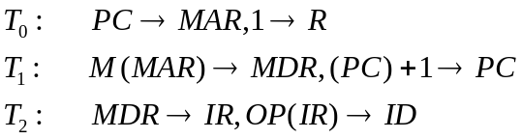
执行周期：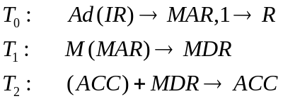
微程序控制器设计：
取指周期： 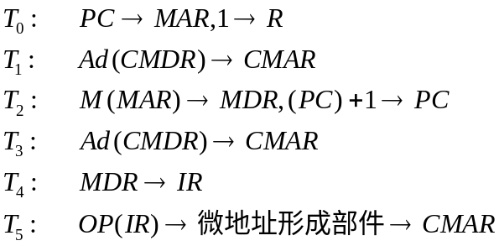
执行周期： 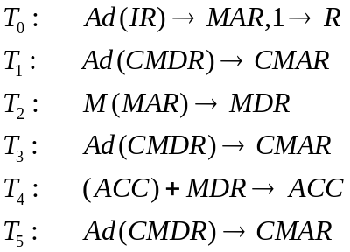
三、分析计算题 （40分）
1、解答：(10分)
- 中断处理次序改为D>A>C>B后，每个中断源新的屏蔽字为：（4分）
中断源 | 屏蔽字  A B C D
A  B  C  D | 1 1 1 0  0 1 0 0  0 1 1 0  1 1 1 1
2)根据新的中断优先级，CPU执行程序的轨迹如图：（6分）
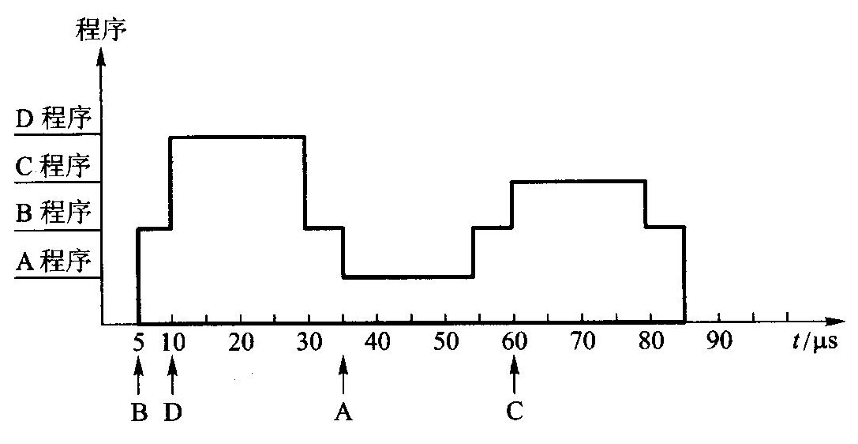
2、解答：（10分，每问2分）
（1）EA=3000+002B=302B, 而 (302B)= 3500H
（2）EA=3000+02B0+002B=32DB 而（32DB）=2800H
（3） 002BH
（4）EA=3500 而(3500)=2600H
（5）EA=(PC)+002B=4500+002B=452BH
3、解答：
（1）操作控制字段18位，判别测试字段3位，控存容量是2⁷×28=128×28；（3分）
（2） 共2⁴=16条指令，需16×7=112条微指令，112<128，控存合适，能满足需要。（3分）
4、解答：（12分）
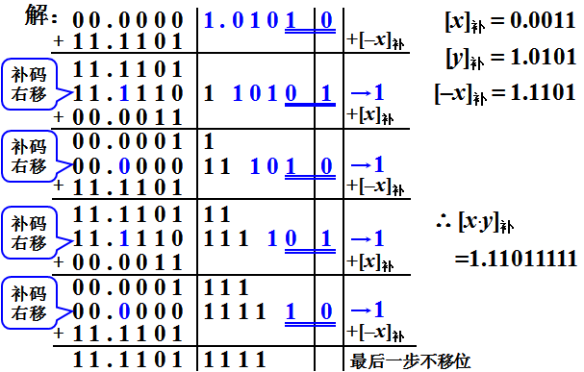
四、设计题 （20分）
参考答案：
（1）ROM地址分配如下: (4分)
A₁₅ A₁₁ A₇ A₃ A₀
1 0 0 0 0 0 O 0 0 0 0 0 0 0 0 0
1 0 0 0 0 1 1 1 1 1 1 1 1 1 1 1
2k*8位的ROM 1片；
（2）RAM地址分配如下: (4分)
1 0 0 0 1 0 O 0 0 0 0 0 0 0 0 0
1 0 0 0 1 0 1 1 1 1 1 1 1 1 1 1
1k*4位的RAM 2片；
（3）连接图如下所示： (12分)

